4 класс 08 02
Английский язик
Тема 7.
Урок №31.
Тема. Поговорим о прошлом.
Цель: знакомство с образованием прошедшего времени у правильных глаголов.
1. Работа с учебником, стр 92, упр 1. Посмотри на правило подсвеченное в рамочке. Какое окончание добавили к глаголам? Да, это окончание -ed. В английском языке для образования прошедшего времени некоторые глаголы берут себе окончание -ed. Пример: watch + ed = watched – смотреть – смотрел, jump + ed = jumped прыгать прыгнул – walk+ed = walked гулять – гулял.

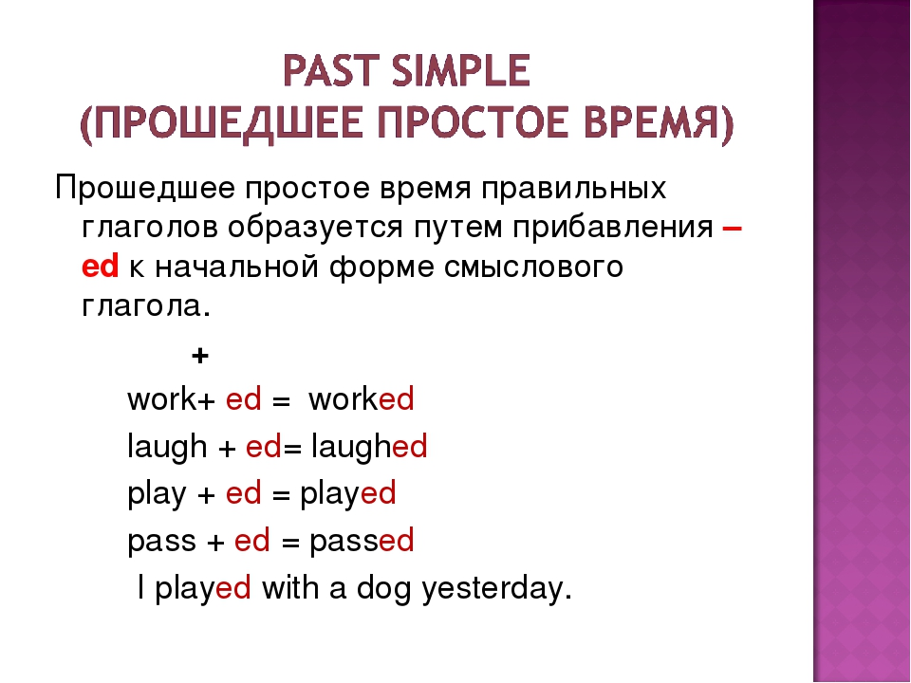

А теперь послушай и посмотри видео о том, как образуется прошедшее время у правильных глаголов
https://youtu.be/hQaRGLD4dW8

2 Закрепление. В упр 2 стр 92 образуй прошедшее время глаголов.
Пример: She cooked dinner. He painted. She played basketball.

3. Задание для контроля.
В упр 2 стр 92 образуй прошедшее время глаголов. Пример: She cooked dinner. He painted. She played basketball.

